Муниципальное дошкольное образовательное учреждение
«Детский сад комбинированного вида №7»

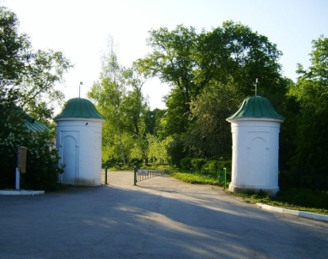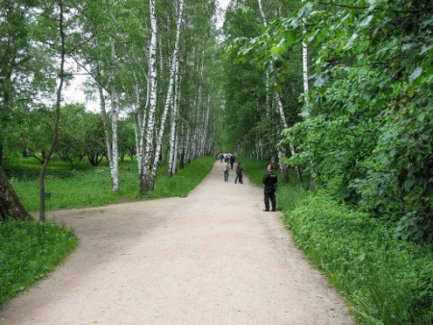
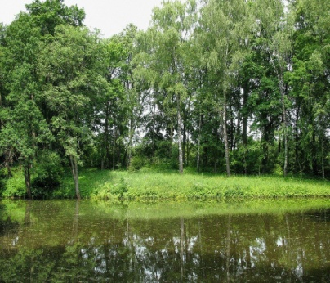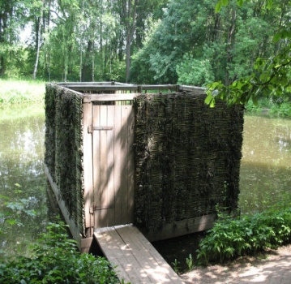
Конспект образовательной деятельности
речевое развитие
Тема: Знакомство с жизнью и творчеством Л. Н. Толстого
и пересказ сказки «Белка и волк»
подготовительная группа

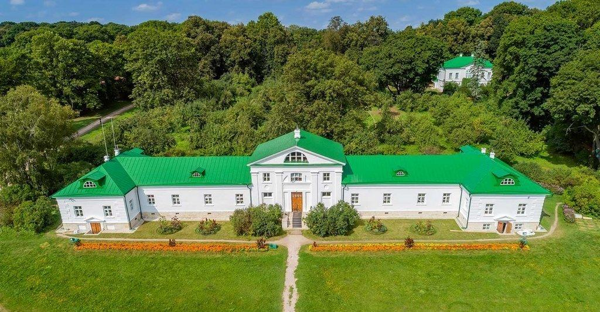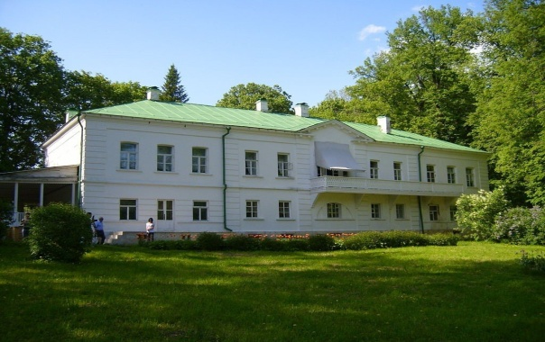

Подготовил: воспитатель
высшей квалификационной категории
Мариничева О.В.

2022 года
Цель: Познакомить детей с жизнью и творчеством писателя Л. Н. Толстого, сконструировать (макет) игровое пространство усадьбы Ясная Поляна и сформировать навык пересказа сказки.
Программное содержание:
Обучающие задачи:
- Формировать представление о здоровом образе жизни и творчестве великого русского писателя Л. Н. Толстого
- Познакомить детей с новым произведением, учиться понимать содержание рассказа, выразительно, близко к тексту пересказать
- Учить быть экскурсоводом
- Знакомство с условиями жизни и средой обитания писателя Л.Н.Толстого
- Содействовать развитию информационной культуры воспитанников
Развивающие задачи:
- Развивать слуховое внимание, мышление, речь.
- Развивать умения детей понимать и передавать эмоции, выразительно показывать образы белки и волка.
- Развивать монологическую речь.
- Развивать навыки анализа содержания текста.
- Умение работать в коллективе
- Использование технологии Буктрейлер (рекламирование деткой книги для семейного чтения), пропаганда чтения
Воспитывающие задачи:
- Воспитывать доброту, любознательность, отзывчивость, умение переживать за того, кто попал в беду, доброжелательность.
- Воспитывать интерес.
Интеграция образовательных областей:
- познавательное развитие,
- речевое развитие
- социально – коммуникативное развитие
Словарная работа: усадьба, выражение – «злость сердце жжёт»,
Оборудование: бюст Толстого Л.Н., книги, деревянные домики, картина усадьбы, иллюстрации каменных домов усадьбы
Демонстрационный материал: книжная выставка по теме.
Раздаточный материал: картинки к сказке (белка, волк)
Предшествующая работа по подготовке к занятию:
Оформление книжной выставки писателя Л. Н. Толстого.
Чтение детям произведений Л.Н. Толстого “Косточка”, “Лев и собачка”, “Два товарища”, «Филиппок», «Два товарища», «Котенок» и другие.
Формы организации: фронтальная, подгрупповая, индивидуальная.
Структура и методические приемы, используемые на занятии:
- Наглядный прием: показ репродукций картин, фотографий
- Рассматривание книжной выставки
- Игровой метод: игра «Тень»
- Сюрпризный момент: (сундучок)
- Словесный метод: чтение сказки, вопросы по содержанию
- Практический метод: «Собери правильно»
Организация детей на образовательной деятельности:
- Вводная часть – дети попадают в атмосферу усадьбы Л.Н.Толстого и находятся на экскурсии по территории, затем сидят на стульях полукругом
- Основная часть - дети сидят полукругом;
- физкультминутка «Тень» – дети свободно перемещаются за водящим;
- игровая ситуация «Собери правильно» .
- Заключительная часть – дети сидят полукругом.

Описание хода занятия
Вводная часть
Звонок колокольчика.
Воспитатель: Ребята! Приглашаю вас в нашу литературную гостиную. В нашей литературной гостиной мы с вами посетим виртуальную экскурсию по усадьбе в Ясной Поляне, познакомимся с известным писателем, а вы будите экскурсоводами и их помощниками.
Основная часть
Воспитатель: Сегодня мы познакомимся с творчеством великого русского писателя Льва Николаевича Толстого (показываю Бюст Толстого Л.Н.).Усаживайтесь поудобнее и давайте посмотрим, как жил и чем увлекался писатель Лев Николаевич. (Дети садятся на стулья полукругом)
Просмотр картинок
Сегодня нашим экскурсоводом будет _______: Недалеко от Тулы, в усадьбе «Ясная Поляна» родился и жил великий русский писатель Лев Николаевич Толстой. Дед писателя Волконский при въезде в усадьбу построил две внушительные башни. Они держали ворота и были убежищем для сторожей и путников в плохую погоду. По левую и правую сторону дороги нас встречают каскады прудов и березовый мостик.
Воспитатель: Лев Николаевич был сильным, крепким и здоровым человеком. Каждое утро обливался холодной водой, занимался гимнастикой и выходил на прогулку пешком или ездил верхом на своем любимом коне в любое время года. Писатель катался на велосипеде, зимой - на коньках, играл в теннис. Горячая любовь Льва Николаевича Толстого к спорту, умение вести здоровый образ жизни позволили писателю прожить 82 года.
- Что можно сказать о писателе? Какой он был?
Ответы детей: (спортивный, сильный, здоровый)
Помощник экскурсовода ________ продолжит нас знакомить с усадьбой: Мы идем по березовой аллее – она называется Прешпект и видим купальню сделанная из досок. Она сплетена из хвороста, теперь сворачиваем к дому Волконского (деда Л.Н.Толстого). Напротив здания - конюшня, кучерская, кузня, садовый домик.
Помощник экскурсовода __________: раньше было модно сажать парки из лип, елок, райские уголки, где много растений и насекомых, фруктовые деревья и разводить в них пасеки.
Воспитатель: Житня - там в коробках, сундуках, бочках хранились хлеб, мука, сухари. А под потолком висели соленое мясо, рыба. Есть в усадьбе сарай для дров, хлев для коров, свиней, есть и птичник для кур, уток, свиней.
Помощник экскурсовода _________: Повернем на право и увидим флигель, в нем располагалась школа и Лев Толстой учил крестьянских детей читать, писать, считать, рисовать, петь. Он создал учебник для детей «Азбука» Толстого (показать Азбуку). Потом в том доме останавливались родственники и гости писателя
( Паша и Кирилл Г. читают «Азбуку» Толстого)
Воспитатель: Толстой часто общался с крестьянскими детьми и видел, какие они смышленые, любознательные, одаренные. В своем имении Ясная Поляна он открыл бесплатную школу для крестьянских детей Уроки превращались в общую интересную беседу, затем в игру. На переменах и после занятий Лев Толстой рассказывал ребятам что-нибудь интересное,
- Что можно сказать о писателе, какой он?
Ответы детей: (добрый, умный, заботливый)
В усадьбе работали умелые люди: повара, хлебники, квасовары, портные, столяры, сапожники, сторожа.
Экскурсию продолжит проводить как экскурсовод ___________: Пройдем дальше к дому Л.Н.Толстого. Двухэтажный белый дом под зеленой крышей, с балконом и резной террасой – это усадьба Льва Толстого. На большой площадке перед домом – насыпные цветочные клумбы, сохранившие свое местоположение с древних времен. Супруга Льва Толстого очень любила цветы, за которыми сама и ухаживала. Приглашаю заглянуть в дом. Обстановка Передней – много книжных шкафов.
Воспитатель: первая комната волшебного дома, в котором живут умные существа, которая видна через дверной проем – Библиотечная. Она обставлена девятью книжными шкафами. Так как мы не можем увидеть большой письменный стол, рассказываю. На столе помещен подарок яснополянского крестьянина — деревянный чернильный прибор с прорезной надписью «Что написано пером, не рубить топором». Вспомните какие сказки рассказы Л.Толстого мы читали. Дайте характеристику, похвалите ту книгу, зачем и почему ее надо прочитать дома и другим детям. Прорекламируйте содержание рассказа. Приглашаю вас на веселую переменку.
Физкультминутка «Тень»
Воспитатель назначает водящего. Водящий ходит, делая произвольные движения: останавливается, поднимает руку, наклоняется, поворачивается. Группа детей, как тень, следует за ним, стараясь в точности повторить все, что он делает.
Воспитатель: Ребята, давайте подойдем к нашей книжной выставке. Лев Николаевич написал для детей «Азбуку», много сказок, басен, рассказов. Посмотрите на книжную выставку и назовите знакомые произведения.
Ответы детей: (2 – 3 детей)
Сюрпризный момент (Звучит музыка – «Волшебный сундучок»)
Воспитатель: Ребята, наш волшебный сундучок предлагает заглянуть в него. (Достает игрушки волка и белки)
Игра «Фантазеры»
Ребята, а вы сможете показать злого волка?
А теперь давайте покажем, какая белочка весёлая
Воспитатель: Дети, хотите послушать сказку «Белка и волк», которую написал Лев Николаевич Толстой?
Слушайте ребятки, сказку по порядку.
Слушайте, не перебивайте.
Что увидите - запоминайте
Чтение сказки «Белка и волк»
Белка прыгала с ветки на ветку и упала прямо на сонного волка. Волк вскочил и хотел ее съесть. Белка стала просить:
– Пусти меня.
Волк сказал:
– Хорошо, я пущу тебя, только ты скажи мне, отчего вы, белки, так веселы. Мне всегда скучно, а на вас смотришь, вы там наверху всё играете и прыгаете.
Белка сказала:
– Пусти меня прежде на дерево, а оттуда тебе скажу, а то я боюсь тебя.
Волк пустил, а белка ушла на дерево и оттуда сказала:
– Тебе оттого скучно, что ты зол. Тебе злость сердце жжёт. А мы веселы оттого, что мы добры и никому зла не делаем.
Вопросы по содержанию сказки:
- Как волк поймал белку?
Ответы детей. (Белка прыгала с ветки на ветку и упала на волка)
- Что волк хотел сделать с белкой?
Ответы детей. (Волк хотел съесть её).
- О чем белка попросила волка?
Ответы детей. (Она просила отпустить её.)
- Что волк сказал белке?
Ответы детей. (Сказал, что отпустит, если она ответит на его вопросы.)
- Что спросил волк у белки?
Ответы детей. (Почему белки такие весёлые?; Почему волку всегда скучно?)
- Что сказала белка: почему волку всегда скучно?
Ответы детей. (Потому что он злой, злость ему сердце жжет)
- Почему белки такие весёлые?
Ответы детей. (Потому что они добрые и никому зла не делают.)
Ребята, белка сказала волку: «Тебе злость сердце жжёт». А чем можно обжечься? (Огнём, кипятком, горячим чаем, паром…)
- Кто из вас обжигался? Это больно?
Ответы детей:
- А когда больно хочется веселиться или плакать? Волку всегда скучно, грустно, потому что его сердце болит, злость его жжёт.
Игра «Собери правильно»
Воспитатель: Ребята, посмотрите на эти картинки. Схема сказки «Белка и волк» перепуталась. Давайте разложим их по порядку. (Воспитатель назначает ребенка, надевает маску Волка и другому надевает маску Белки, они составляют схему сказки)
- С чего сказка началась?
- Как вы думаете, какая из карточек первая? Почему?
- Что было дальше? И т.д.
Заключительная часть
Воспитатель: Скажите, пожалуйста, что же нового вы узнали о жизни Льва Николаевича Толстого?
Ответы детей: (занимался спортом - спортивный, трудился - трудолюбивый, написал много книг - умный, знаменитый; учил детей - добрый, заботливый)
- Значит, когда вырастите, какими будете?
- А какую сказку мы сегодня слушали?
- Ребята, на кого бы вы хотели быть похожими? Почему?
­ Что больше всего запомнилось?
­ Понравилось ли вам занятие?
­ Мне очень понравилось, как вы работали. Молодцы! Я надеюсь, вы никогда не будете такими злыми как волк, вам никогда не будет скучно и грустно.

Интернет ссылки:
- Биография Л. Н. Толстого: http://www.ote4estvo.ru/pisateli/1575-lev-nikolaevich-tolstoy.html
- Произведения Л. Н. Толстого: http://lit-classic.ru/index.php?fid=1&sid=4
- Сюрпризный момент - «Волшебный сундучок» https://ipleer.fm/song/61195907/otkrytie_sunduka_-_V_gostyah_u_skazki/
- 6 правил здоровой и осознанной жизни Льва Толстого: https://the-challenger.ru/soznanie/vdohnovenie/6-pravil-zdorovoj-i-osoznannoj-zhizni-ot-lva-tolstogo/

